表 1 技术参数
产品型号 | GENE061520M2MS0A01F00005021401
探测器性能指标
探测器类型 | 碲镉汞制冷红外焦平面探测器
分辨率 | 640×512
像元间距 | 15μm
F数 | F/2.0
响应波段 | 3.7～4.8μm
NETD | ≤25mK@常温
探测器盲元率 | ≤0.5%
热像仪性能指标
镜头类型 | 直筒定焦镜头
镜头型号 | 50mmF/2.0
首片镜镀膜 | AR+AR（AR+DLC可选）
防护安全级别 | IP64
视场角 | 11.0 ° ×8.8 ° (±3%）
MRTD | ≤250mK（1.66cyc/mrad@50mm/常温）
开机启动时间 | ≤7min@常温
重量（Kg） | ≤1.85
尺寸（mm） | 197×90×93 (±1）
整机外壳 | 有
理论探测距离 | 4000m（人：1.8x0.5m） ；8800m（车：4.0x1.8m）
理论识别距离 | 1000m（人：1.8x0.5m） ；2200m（车：4.0x1.8m）
理论辨认距离 | 500m（人：1.8x0.5m）；1100m（车：4.0x1.8m）
热像仪功能
亮度、对比度调整 | 自动/手动
极性 | 黑热/白热（默认白热）
十字线 | 显示/消隐/移动*
电子变倍 | 1.0～4.0连续变倍（步长0.1）

表 1 续

图像处理 |  | 非均匀性校正
 |  | 数字滤波降噪
 |  | 数字细节增强
探测器方向 |  | 左右/上下/对角翻转
供电范围 |  | 27~36VDC（含滤波隔离板* ，典型电压28V）
功耗@常温 |  | 稳定功耗≤16W；峰值功耗≤35W
电源防反接 |  | TBD
电磁兼容 |  | TBD
视频输出 | 模拟视频 | PAL制式
视频输出 | 数字视频 | Cameralink*
视频输出 | 数字视频帧频 | 100Hz
串行通信接口 |  | RS422（波特率：115200）
同步模式 |  | 内同步（默认）/外同步/自适应同步模式
环境适应性
工作温度 |  | -40℃~+60℃
存储温度 |  | -45℃~+65℃
随机振动 |  | 4.2g*
冲 击 |  | 后峰锯齿波，30g，11ms（三轴六向，共18次）
MTTF |  | ≥6000h
储存寿命 |  | 10年

4 热像仪电气接口说明

4.1 热像仪主接口

4.1.1 热像仪主接口描述
热 像 仪 主 接 口 :J30JZ/XPN15TJCAP01 连 接 器 ( 对 插 连 接 器 型 号
J30JZPEN15ZKCAL02)，连接器示意图见图 1。
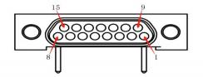

图 1 J30JZ/XPN15TJCAP01 示意图

4.1.2 热像仪主接口定义
热像仪主接口：J30JZ/XPN15TJCAP01，包含热像仪电源接口、RS-422 串行通
信接口、模拟视频接口、外同步信号接口。接口定义见表 2。
表 2 热像仪主接口 J30JZ/XPN15TJCAP01 定义
引脚序号 | 引脚名称 | 类 型 | 说 明+
1、2 | POWER_ IN+ | 电源 | 电源输入正
3、4 | GGND | 电源地 | 电源输入负
5 | RX+_EX | 输入 | 同步接收信号正
6 | RX-_EX | 输入 | 同步接收信号负
7 | TX+_EX | 输出 | 同步发送信号正
8 | TX-_EX | 输出 | 同步发送信号负
9 | RS422 RX+_ IR | 输入 | RS422接收信号正
10 | RS422 RX-_ IR | 输入 | RS422接收信号负
11 | RS422 TX-_ IR | 输出 | RS422发送信号负
12 | RS422 TX+_ IR | 输出 | RS422发送信号正
13 | GND | 信号地 | 信号参考电平地
14 | VIDEO_GND | 信号地 | 模拟视频地
15 | VIDEO | 输出 | 模拟视频
注：不可将信号地用作直流电源输入负极。

4.2 热像仪数字视频接口

4.2.1 热像仪数字视频接口描述
Cameralink 数 字 视 频 接 口 ： J63A-212-015-261-TH( 对 插 连 接 器 型 号
J63A-212-015-161-JC)，连接器示意图见图 2。

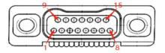
图 2 J63A-212-015-261-TH 示意图

4.2.2 热像仪数字视频接口定义
表 3 Cameralink 数字视频接口 J63A-212-015-261-TH 定义
引脚序号 | 引脚名称 | 类 型 | 说 明
1 | CMLK-TX2- | 输出 | 差分数据线对#2 输出负端
2 | CMLK-TX2+ | 输出 | 差分数据线对#2 输出正端
3 | GND | 信号地 | 信号参考电平地
4 | CMLK-TX1- | 输出 | 差分数据线对#1 输出负端
5 | CMLK-TX1+ | 输出 | 差分数据线对#1 输出正端
6 | GND | 信号地 | 信号参考电平地
7 | CMLK-TX0- | 输出 | 差分数据线对#0 输出负端
8 | CMLK-TX0+ | 输出 | 差分数据线对#0 输出正端
9、10 | GND | 信号地 | 信号参考电平地
11 | CMLK-TXCLK- | 输出 | 差分时钟输出负端
12 | CMLK-TXCLK+ | 输出 | 差分时钟输出正端
13 | GND | 信号地 | 信号参考电平地
14 | CMLK-TX3- | 输出 | 差分数据线对#3 输出负端
15 | CMLK-TX3+ | 输出 | 差分数据线对#3 输出正端

4.3 Cameralink 数字视频说明
热像仪支持输出 16/14bit or 8bit 并行数字视频信号，该数字视频包括 1 个 时钟信号（Clock）、1 个行有效信号（Line_Valid），1 个帧有效信号（Frame_Valid）， 一个 DE 信号，以及 16 位数据信号（DV0-DV15）。像素数据位数分为 16/14bit 和
8bit 两种：
当用户选择输出原始数据（ORG）或非均匀性校正（NUC）后数据时，数据位
数为 16bit，即 DV[15:0]，其中 DV0 为 LSB，DV15 为 MSB；
当用户选择输出图像处理（DRC）后的数据时，数据位数为 8bit，即 DV[7:0]，
其中 DV0 为 LSB，DV7 为 MSB。
选择使用 8bit 并行信号数字视频时，支持亮度/对比度调整、极性选择功能、

十字线控制、电子变倍和图像镜像功能，16bit 暂不支持以上功能。
. DV 推荐使用 Clock 的上升沿采样；
. Line_Valid、Frame_Valid 均为高电平有效；
. Line_Valid 有效后，持续 n 个 Clock，依次对应该行第 1 列到最后一列数据有 效。
热像仪配有 Cameralink(Base)接口的数字视频输出接口，按行、场时序逐像
元输出 16bit 像元灰度数据。
Cameralink 数字视频接口包含一对时钟和四对数据，里面包含 21bit 并行数 据和 1路时钟。21bit并行数据中包括场同步信号Vsync、行同步信号Hsync和 16bit 像素灰度值 gray，其它 bit 位为保留位，不允许有任何电气连接。CameraLink 数
字视频输出时序见图 3。
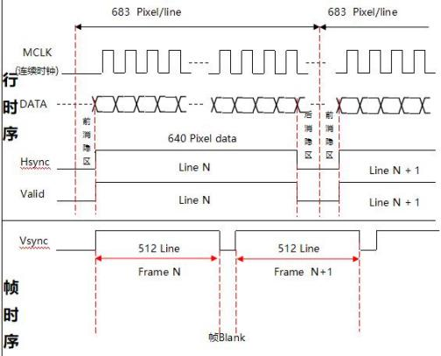
图 3 CameraLink 数字视频输出时序 CameraLink 数字视频信号时序说明如下，详见表 4：
. 串口指令选择为内同步模式下，或虽为外同步模式，但无外同步信号输入时， 机芯都自动工作于内同步模式，帧频 T_FRAME 固定为 50Hz（默认）；串口指 令选择为外同步模式，且有正常外同步信号时，帧周期 T_FRAME 由外同步信号 频率决定；
. 在 Vsync 为高电平期间，当行同步信号 Hsync 为高电平时，数字视频输出有效

数据；
. Hsync 持续 640 个像素时钟周期，依次输出一行的像素灰度值；
. Valid 持续 640 个像素时钟周期，依次输出一行的像素灰度值；
. 在 Vsync 有效时，Hsync 和 Valid 有效共出现 512 次；
. 每行之间有间隔，每帧之间也有间隔。
表 4 Cameralink 数字视频帧信号说明
编号 | 信号 | 说明 | 备注
1 | DATA | 数据 | 有效数据为 640 列，512 行
2 | Clock | 时钟 | 30MHz
3 | Hsync | 行同步 | 共 683 个时钟，其中 640 个时钟高电平，指示数据有效；剩余为  43 个时钟为低，其中前消隐区 33 个时钟，后消隐区 10 个时钟
4 | DE | 数据有效 | 共 640 个有效像素
5 | Vsync | 帧同步 | 其中 512 行为有效数据行，指示帧有效；剩余部分为帧消隐行

5 外形尺寸
热像仪外形尺寸见图 4。
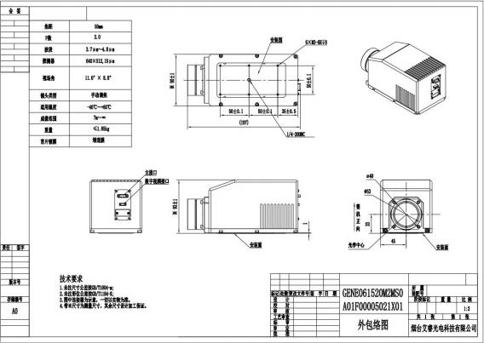
图 4 热像仪外形尺

